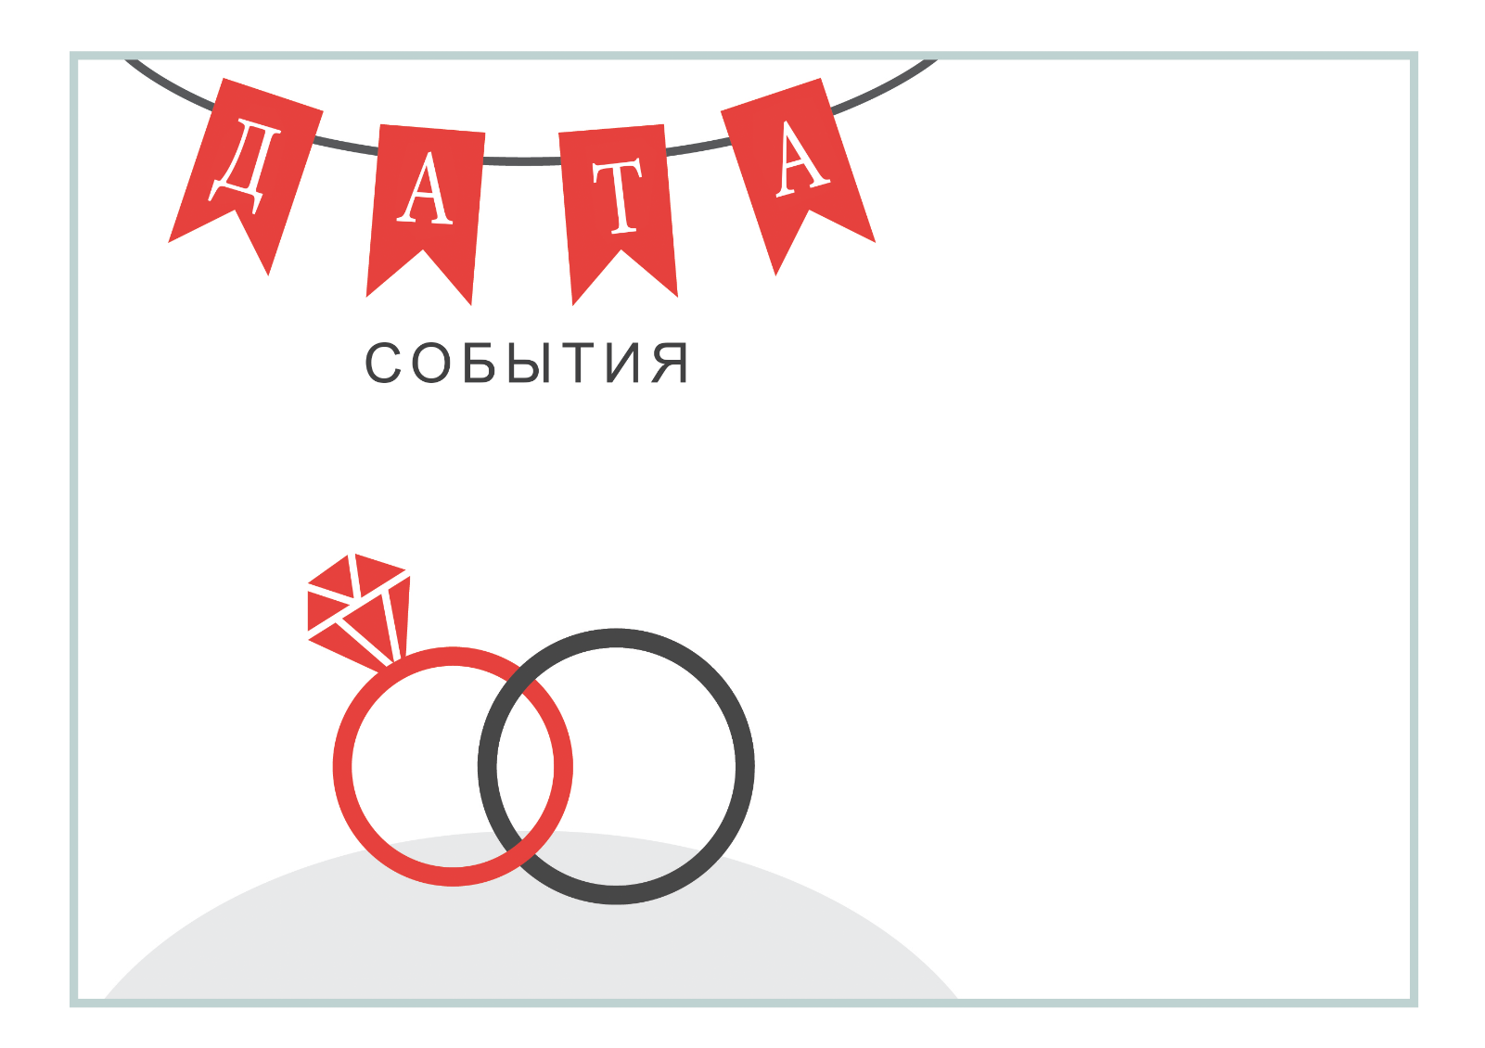

Имя невесты   
и имя жениха

женятся

[Дата]

[Город, регион]  
Официальное приглашение будет отправлено позже

1. Распечатайте эту страницу.

2. Разрежьте по пунктирным линиям.

3. Окончательный размер каждой открытки после обрезки составит   
127 x 177,8 мм.

Имя невесты   
и имя жениха

женятся

[Дата]

[Город, регион]  
Официальное приглашение будет отправлено позже